КВН на тему «Мы и наше здоровье» по окружающему миру.
2 класс.
Цели урока: ознакомить детей с организмом человека; учить прислушиваться к своему организму, чтобы помочь ему ритмично работать.
Оборудование:
1.Рисунки «Контур человека с изображением внутренних органов и органов чувств» (3 экземпляра)
2.Рисунки «Неграмотный художник» (3 рисунка)
3.Кроссворды
Подготовка:
1.Класс делится на три команды. Для каждой выбираются названия, разучиваются девизы, изготовляются эмблемы.
2.Команды готовят домашнее задание.
3.Для проведения КВН выбираются члены жюри для подсчета баллов.
Ход мероприятия
На доске: «В здоровом теле – здоровый дух».
1.Представление команд
(Команды по очереди показывают свои эмблемы и говорят девизы.
1команда «Силачи»Мы почти уже спортсмены, 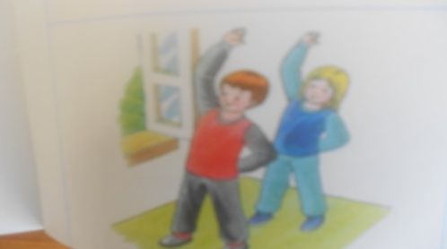
Каждый день свой непременно,
Начинаем с физзарядки,
Не играем с дремой в прятки.
2команда «Крепыши»
Крепыши все знают братцы,
Как полезно закаляться,
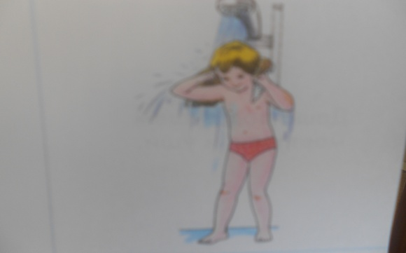
Кончим кашлять и чихать,
Станем душ мы принимать.
3 команда «Чистюли»
Мы - чистюли несомненно,
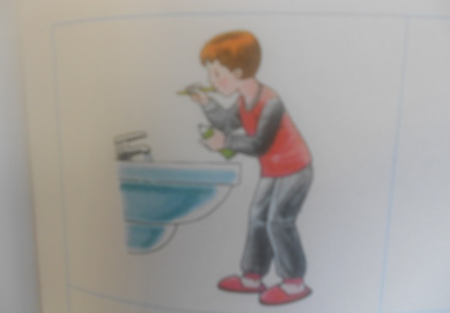
Нужно мыться непременно,
Утром, вечером и днем,
Перед каждою едою,
После сна и перед сном.
(За представление команд присуждается 3 балла)
Ведущий: Ребята! Сегодня вы сможете показать, как хорошо вы знаете свой организм и доказать, что действительно заботитесь о своем здоровье. Вы готовы начать игру?
2.Конкурс «Разминка»
Ведущий: Отгадайте загадку, о каких органах или частях тела идет речь? (Командам по очереди отгадываются загадки. Если никто из команды не отгадал, то очередь переходит к следующей команде)
1.Брат с братом через дорожку живут, а друг друга не видят. (Глаза)
2.Всегда он в работе, когда мы говорим, а отдыхает когда мы молчим. (Язык)
3.Между двух светил, я в середине один. (Нос)
4.Один говорит, двое глядят, двое слушают. (Язык, глаза, уши).
5.Двое идут, двое несут, третий говорит. (Ноги, руки, рот)
6.Красные двери в пещере моей, белые звери сидят у дверей. (Губы, зубы)
3.Конкурс «Домашнее задание»
Ведущий: А теперь ребята, посмотрим как вы выполнили домашнее задание. (Из каждой команды выходят по 2 участника и рассказывают чистоговорки о зубах)
(Высшая оценка 3 б)
4.Конкурс «Всезнайка»
Ведущий: А теперь мы с вами отправимся в небольшое путешествие по нашему организму. У вас будет карта ( ведущий показывает рисунки), которая вам поможет быстрее вернуться из этого путешествия. По этой карте-маршруту вы должны будете обойти все станции – органы, дать им названия и подписать. Как только вы справитесь с заданием – вы завершите путешествие. Поспешите, но старайтесь ничего не пропустить и не ошибиться. Победит тот, кто делает все быстро и правильно.
(Командам раздаются на больших листах рисунки – контур человека с внутренними органами и органами чувств, которые обозначены стрелками. Нужно подписать их названия. Делают работу в командах сообща). 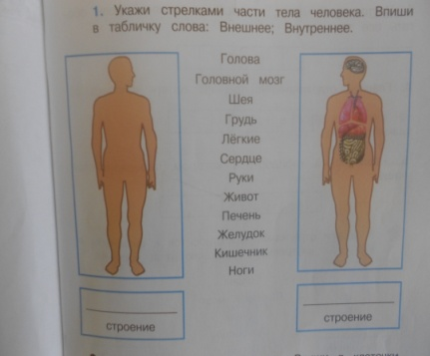
5.Конкурс капитанов.
Ведущий: - Ребята, кто самый смелый и сообразительный в ваших командах? Конечно, это ваши капитаны. А теперь пришла пора сразиться им.
(Ведущий капитанам по очереди задает вопросы)
«Силачу»: В какое время дня нужно делать зарядку?
«Чистюле»: Сколько раз в день и когда надо мыть руки?
«Крепышу»: Закончи: «Наши верные друзья - солнце, воздух и …»
«Силачу»: Главные силачи человека?
«Чистюле»: Каких «невидимок» мы удаляем с кожи , когда моемся?
«Крепышу»: Закаленный человек. Какой это человек?
(Оценка 1 балл)
6.Конкурс «Кроссворд»
Ведущий: А теперь, вам предстоит продемонстрировать свои знания о пищеварении и питании. Попробуйте разгадать кроссворд.
Каждой команде на листах раздается кроссворд.
(Максимальная оценка 3 балла)
7. Игра-кричалка «Полезно-вредно»
1.Читать лежа …
2.Смотреть на яркий свет …
3.Промывать глаза по утрам …
4.Смотреть близко телевизор …
5.Оберегать глаза от ударов …
6.Употреблять в пищу морковь, лук, чеснок, …
7.Тереть глаза грязными руками …
8.Заниматься спортом …
8.Итог игры.
Ведущий: Все, ребята, молодцы! Показали, что, действительно, знаете свой организм и знаете, как сохранить его здоровым! Желаю вам всем быть здоровыми! А теперь подведем итоги и посмотрим, кто у нас победитель!
(Подсчитываются баллы. Объявляются победители. Команды награждаются самодельными медалями за 1,2, 3 места)

